主变套管油位计、高抗油位计说明

1、高抗图片实例：

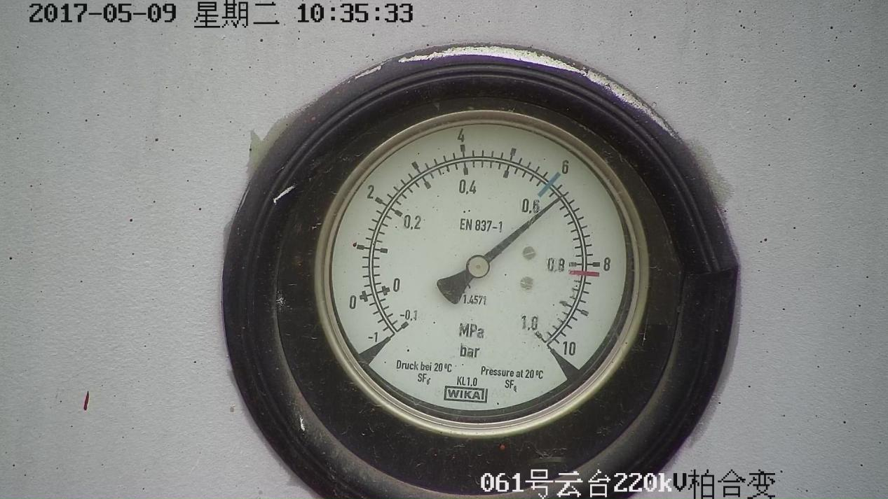

2、主变套管图片示例：

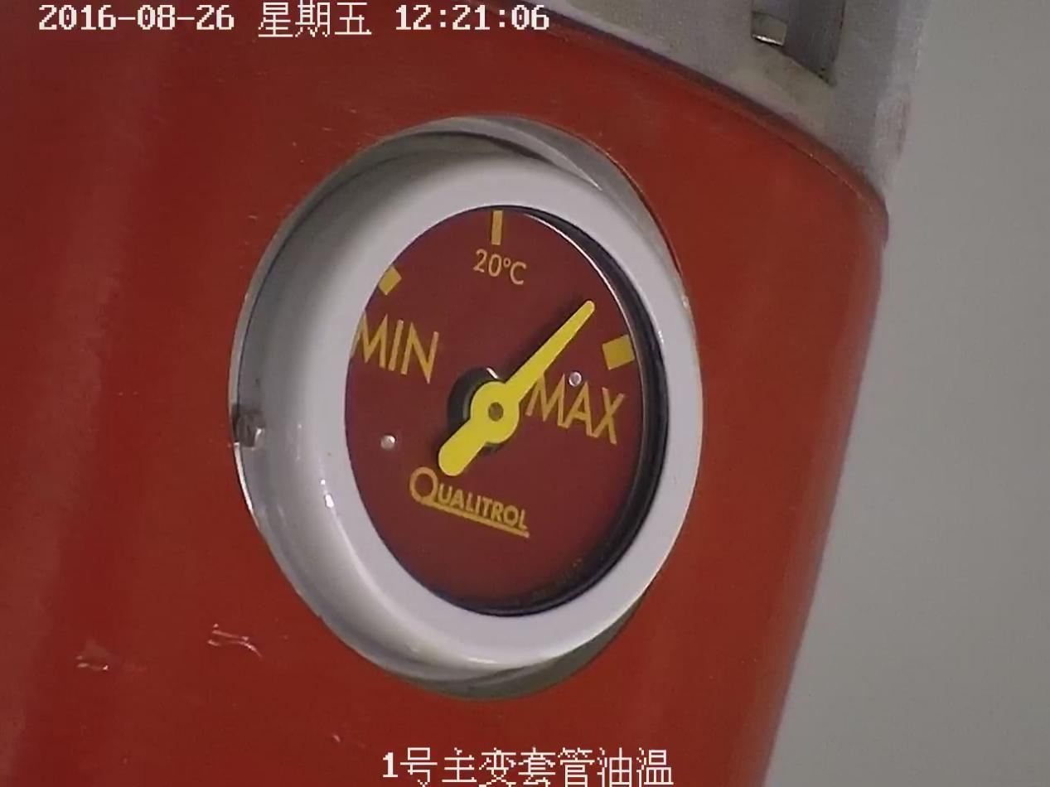

主变套管、高抗油位计使用的是原表计算法，但配置时有需要注意的地方，见附件《主变套管、高抗油位计操作说明》